**2020年“我们的中国梦”文化进万家活动隆重举行**

时间：2019年12月31日

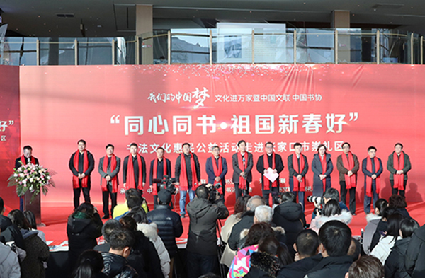

1/19

2020年“我们的中国梦”文化进万家暨中国文联、中国书协“同心同书·祖国新春好”书法文化惠民公益活动走进张家口市崇礼区

* 
* 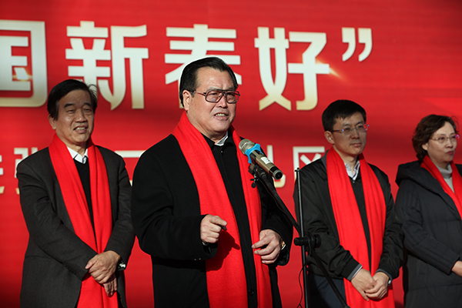
* 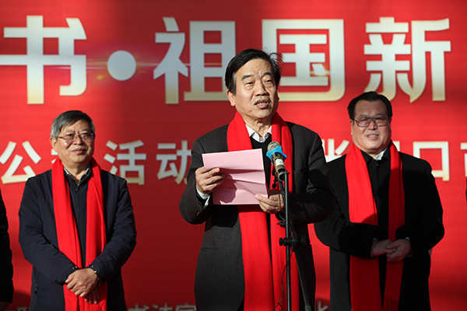
* 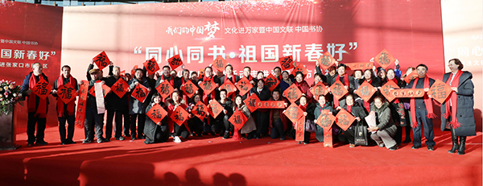
* 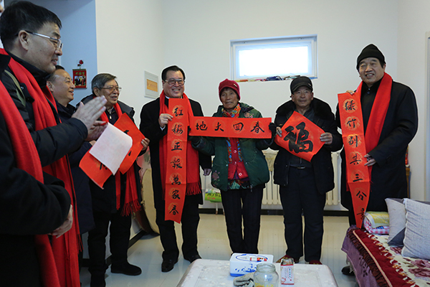
* 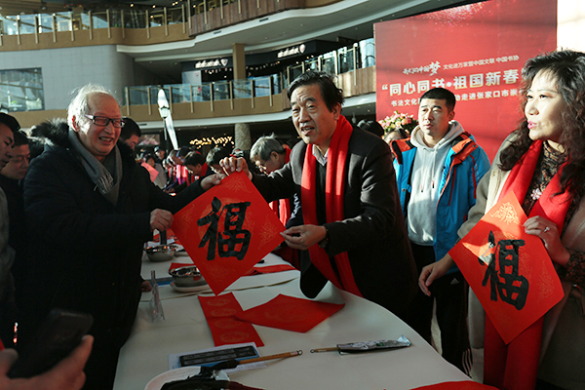
* 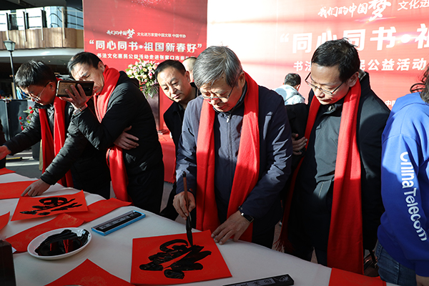
* 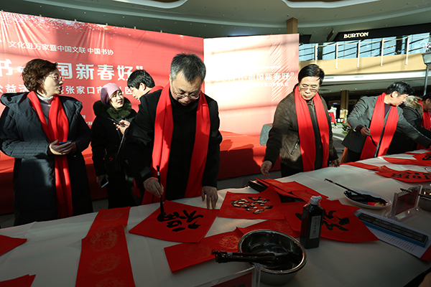
* 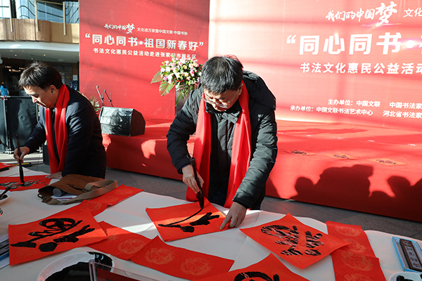
* 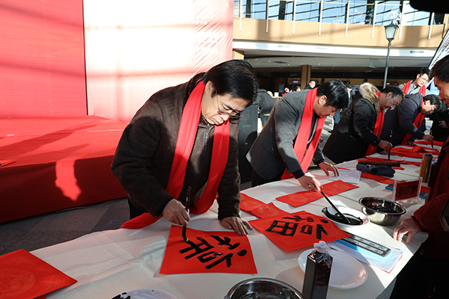
* 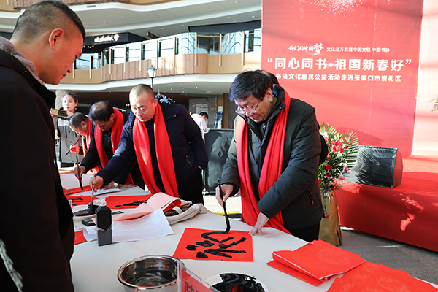
* 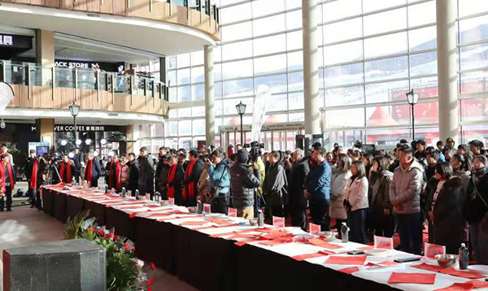
* 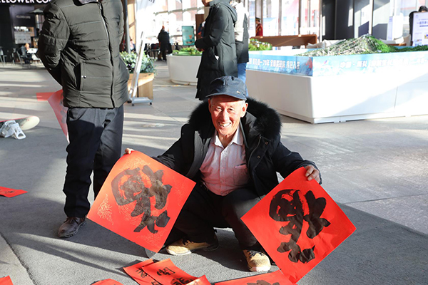
* 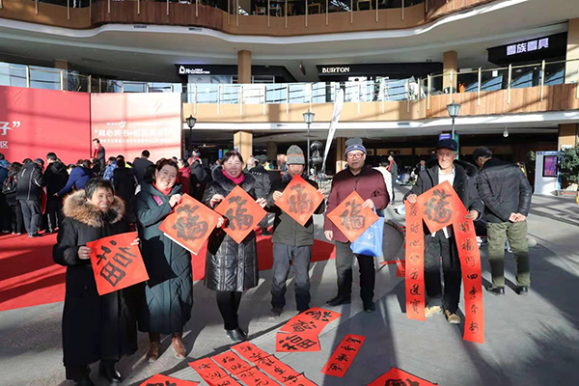
* 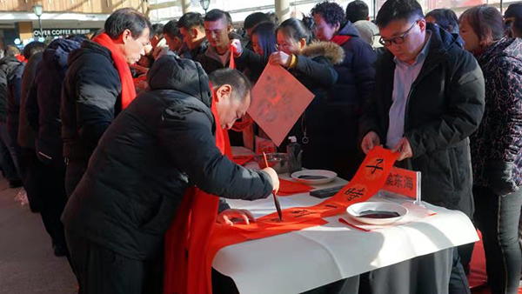
* 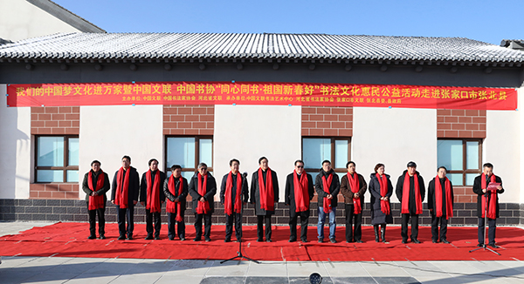
* 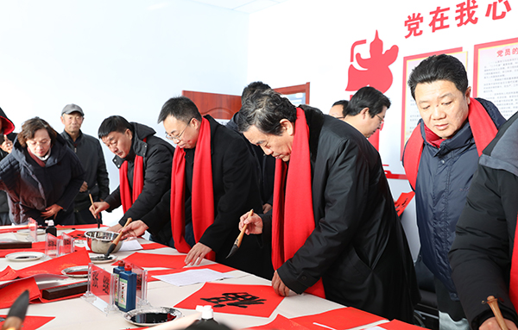
* 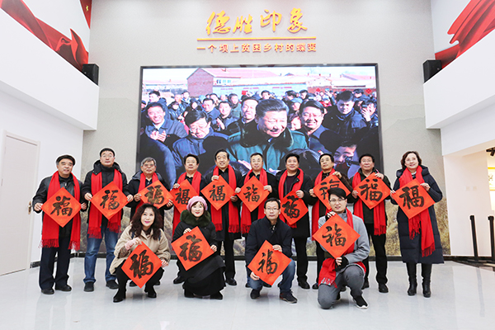
* 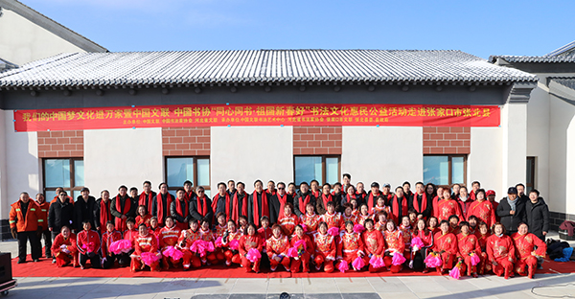

为深入学习贯彻习近平新时代中国特色社会主义思想和党的十九大精神，认真贯彻落实习近平总书记给内蒙古自治区苏尼特右旗乌兰牧骑队员们回信的重要指示精神以及系列重要讲话精神，按照中宣部、中国文联关于元旦、春节期间开展“送欢乐下基层”文艺志愿服务活动的工作要求，在2020年元旦来临之际，由中国文联、中国书协、河北省文联主办，中国文联书法艺术中心，河北省书协，张家口市文联，崇礼区委、区政府，张北县委、县政府承办的“我们的中国梦”文化进万家暨中国文联、中国书协“同心同书·祖国新春好”书法文化惠民公益活动在张家口市张北县、崇礼区举办。

12月26日下午，2020年“我们的中国梦”文化进万家暨中国文联、中国书协“同心同书·祖国新春好”书法文化惠民公益活动走进张家口市崇礼区启动仪式在崇礼区富龙滑雪场大厅举行。中国文联副主席、河北省政协副主席、河北省文联主席边发吉，全国第十二届政协常委、中国书协主席苏士澍，中国书协副主席、河北省书协主席刘金凯，中国书协副秘书长（挂职）吴占良，张家口市委常委、宣传部长张春生，张家口市文联党组书记、主席王芳，著名书法家张继、彭利铭、张建才、陆明君，及其他崇礼区委区政府相关领导参加了此次活动。启动仪式由中国书协理事、河北省文联副主席、河北省书协驻会副主席兼秘书长刘月卯主持。于有斌、穆宣孚、张春生、边发吉、苏士澍先后致辞。苏士澍代表中国书协向崇礼区委捐赠春联。

边发吉在致辞中表示，2020年是打赢脱贫攻坚战、全面建成小康社会的决胜之年。站在两个一百年历史交汇点上，要立足以燕赵文化为代表的优秀历史文化、以西柏坡精神为代表的革命文化、以塞罕坝为代表的社会主义先进文化，立足新时代全面建设经济强省、美丽河北的伟大实践。并指出，今后崇礼区人民将在河北省委、省政府的坚强领导下，在中国文联的科学指导下，不忘初心、牢记使命，以更有力的行动，更扎实的工作，为全面建成小康社会贡献自己的力量。

苏士澍在讲话中表示，张家口市崇礼区地处燕北故地，交通便利，文化悠久，历史底蕴深厚。近年来，在河北省张家口市市委、市政府的领导下，崇礼区立足实际情况，强化综合施策，精准选培优质产业，开拓地区特色文旅资源，推动精准扶贫工作持续开展，取得了实实在在的效果。在2020年元旦、春节即将来临之际，中国文联、中国书协组织来自各地的书法家来到张家口市，和崇礼区人民共迎欢乐祥和的盛世佳节，将喜庆和祝福送进千家万户，将党的声音和关怀传递到百姓心间。苏士澍进一步指出，此次活动也是来向崇礼区人民学习，秉承晋察冀革命精神，团结引领广大书法家和书法工作者，时刻不忘群众，坚持为民服务，凝心聚力，为全面建设小康社会做出更大的努力。

启动仪式结束后，中国书协领导及各位书法家们现场挥毫泼墨，用群众喜闻乐见的书法艺术，为人民群众书写“福”字、春联等，为父老乡亲们送上新春的美好祝福，营造了欢乐祥和、喜庆热烈的节日氛围。随后，中国书协领导及书家们走访慰问了贫困户，将“福”字、春联及慰问品送到困难群众手中，为他们送去了关怀和节日的祝福。

12月27日上午，边发吉、苏士澍及20余位书法家一行来到“坝上重镇”——张北县，为小二台镇德胜村人民送来了新春的祝福。张家口市文联党组书记、主席王芳，张北县委书记郝富国，张北县委常委、宣传部长霍满民，以及书法爱好者、媒体记者、当地群众等300余人参加了此次活动。仪式由刘月卯主持。郝富国、苏士澍分别致辞，最后由边发吉宣布活动开始。

现场群众拿着写满祝福的春联，喜悦之情溢于言表，他们表示，寒冬腊月，中国文联中国书协的书法名家们冒着严寒来到基层，为大家写春联送福，确实让我们感受到党和政府对基层群众的关怀，也为基层带来了喜庆祥和的新春气息。大家纷纷为此次活动和书法家们的奉献精神“点赞”。